Accessibility ID Report — forgotPassword_ios
Tarih: 30.03.2026 23:52 | Platform: IOS

Element ID | Page | Type | Label / Text | Value | Accessibility ID | Status | New Status
forgotPassword_ios_element_1 | Forgot password | Other |  |  |  | ID Yok | ID Eklenecek (Waiting Dev)
forgotPassword_ios_element_2 | Forgot password | Other | Log in |  |  | ID Yok | ID Eklenecek (Waiting Dev)
forgotPassword_ios_element_3 | Forgot password | Other | Flight Schedule |  |  | ID Yok | ID Eklenecek (Waiting Dev)
forgotPassword_ios_element_4 | Forgot password | Other | Flight Status |  |  | ID Yok | ID Eklenecek (Waiting Dev)
forgotPassword_ios_element_5 | Forgot password | Other | Feedback |  |  | ID Yok | ID Eklenecek (Waiting Dev)
forgotPassword_ios_element_6 | Forgot password | Other | Notifications |  |  | ID Yok | ID Eklenecek (Waiting Dev)
forgotPassword_ios_element_7 | Forgot password | Other | Gift Card |  |  | ID Yok | ID Eklenecek (Waiting Dev)
forgotPassword_ios_element_8 | Forgot password | Other | Settings |  |  | ID Yok | ID Eklenecek (Waiting Dev)
forgotPassword_ios_element_9 | Forgot password | Other | Contact us |  |  | ID Yok | ID Eklenecek (Waiting Dev)
forgotPassword_ios_element_10 | Forgot password | Other |  |  |  | ID Yok | ID Eklenecek (Waiting Dev)
forgotPassword_ios_element_11 | Forgot password | Other | Send |  |  | ID Yok | ID Eklenecek (Waiting Dev)
forgotPassword_ios_element_12 | Forgot password | TextField | Enter | Enter | undefinedmembershipId | Undefined ID | ID Eklenecek (Waiting Dev)

📸 Ekran Görüntüsü
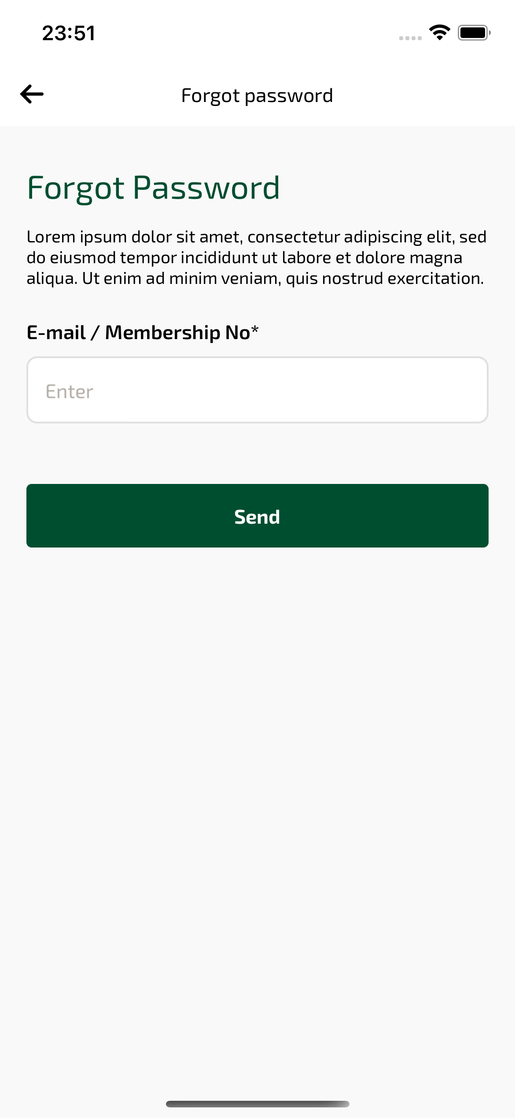
forgotPassword_ios sayfası ekran görüntüsü

